江苏GSJY2011－2012学期八年级数学第（上）期中调研试卷
（时间：100分钟 满分：120分） 2011.10.30
一．选择题（每小题3分，共30分）
1、现有四种地面砖，它们的形状分别是：正三角形、正方形、正六边形、正八边形，且它们的边长都相等．同时选择其中两种地面砖密铺地面，选择的方式有( )
A．2种 B．3种 C．4种 D．5种
2、如图，将正方形图案绕中心O旋转180°后，得到的图案是………………（ ）
O
[来源:]

A B C D
3、．一个正方体的体积是100，估计它的棱长的大小在……………… （ ）
A．3与4之间 B．4与5之间 C．5与6之间 D．6与7之间
4、如图，平行四边形ABCD中，∠ABC＝60°，E、F分别在CD、BC的延长线上，AE∥BD，EF⊥BC，DF＝2，则EF的长为( )
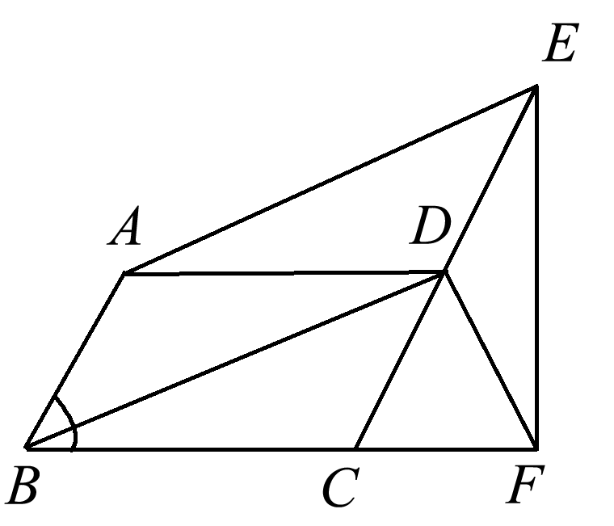
A．2 B．2 C．4 D．4
5、下列计算中，正确的有………… ……………………………………… （ ）
① $\sqrt[3]{8}=±2$ ② $\sqrt[3]{(−2)^{3}}=2$ ③ $±\sqrt{(−\text{25})^{2}}=±\text{25}$ ④ $\sqrt{\text{25}}=±5$
A． 0个 B． 1个 C． 2个 D． 3个
6、2008年北京奥运会火炬传递的路程约为13.7万公里。近似数13.7万精确到…………………………………………………………………………… （ ）
A. 十分位； B.十万位； C.万位； D.千位；
7、下列命题中，错误的命题个数是： …………………………… …… （ ）
（1）正数、负数和零统称有理数
（2）无限小数是无理数
（3）数轴上的点不是表示有理数，就是表示无理数
（4）实数分正实数和负实数两类
A．1个 B．2个 C．3个 D．4个
8、下列条件中，不能判断△ABC为直角三角形的是 ……………………… （ ）
A、 , , B、
C、∠A＋∠B=∠C D、∠A：∠B：∠C=3：4：5
9、已知一个直角三角形的两边长分别为3和4，则第三边长是…………… （ ）
A．5 B．25 C． D．5或
10、在一次课外社会实践中，王强想知道学校旗杆的高，但不能爬上旗杆也不能把绳子解下来，可是他发现旗杆上的绳子垂到地面上还多1m，当他把绳子的下端拉开5m后，发现下端刚好接触地面，则旗杆的高为 ……………………………… …… （ ）
A、13 B、12 C、4 D、10
二．填空题（每题3分共27分
11、如图，在△ABC中，AB＝BC，AB＝12 cm，F是AB边上一点，过点F作FE∥BC交AC于点E，过点E作ED∥AB交BC于点D，则四边形BDEF的周长是________．
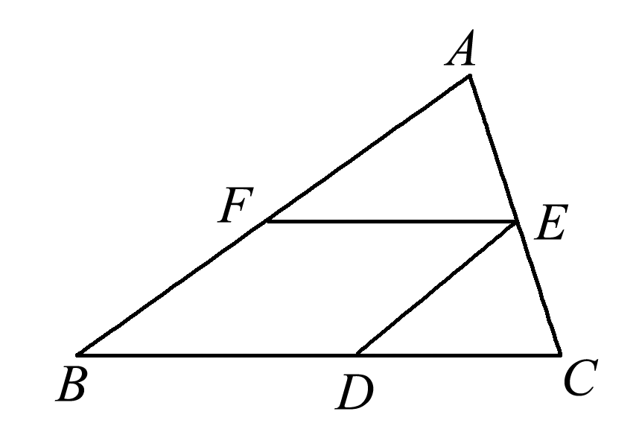
12、$1−\sqrt{2}$的相反数是_______；绝对值是______．
13、若，则= ；若，则= 。
14、近似数$0\text{.}\text{000007840}$有 个有效数字，用科学记数法表示为 （保留两个有效数字）.
15、若$(x−3)^{2}+\sqrt{y+2}=0$，则$x−y=$ .
16、请你观察、思考下列计算过程：
因为所以由此猜想= 。
17、若和是一个正数m的两个平方根，则 ，m 。
18、在一个广场上有两棵树，一棵高6米，另一棵高2米，两树相距5米．一只小鸟从一棵树的树梢飞到另一棵树的树梢，至少飞了 米.
A

（第18题）
三、解答题（共66分）
19、计算（每小题3分，共6分）
（1）$\sqrt{4}$+($\sqrt{3}$)² + $\sqrt[3]{8}$. （2）|

20、求各式中的实数x：(每小题3分，共6分)
(1)； （2）(x＋10)${}^{3}$＝－27；

21. 已知：如图，E、F分别是▱ABCD的边AD、BC的中点．（6分）
求证：AF＝CE.
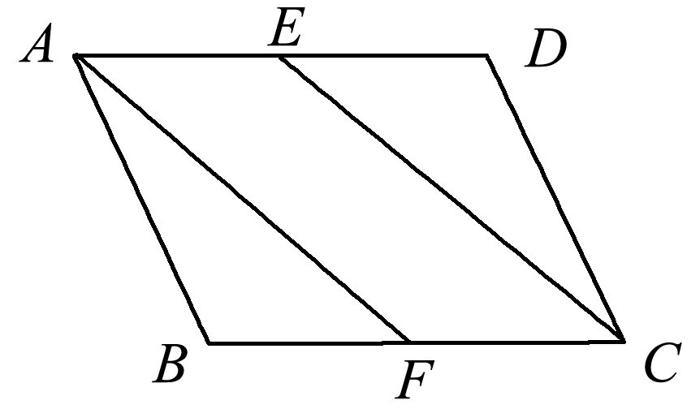

22、作图：（6分）
（1）在图1中画出△ABC关于点O的中心对称图形。
（2）正方形网格中，每个小正方形的顶点称为格点，以格点为顶点的三角形叫做格点三角形，在图2正方形网格（每个小正方形边长为1）中画出格点△DEF，使DE=DF=5,EF=$\sqrt{\text{10}}$
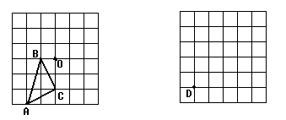

(图1) （图2）
23．(本题满分5分)
如图，居民楼与马路是平行的，相距9m，在距离载重汽车41m处就可受到噪声影响，试求在马路上以4m／s速度行驶的载重汽车，给一楼的居民带来多长时间的噪音影响?若时间超过25秒，则此路禁止该车通行，你认为载重汽车可以在这条路上通行吗?
马路
A 居民楼
B汽车马路
24．(本题满分5分)
我们知道：若x²=9，则x=3或x=－3．[来源:]
因此，小南在解方程x²+2x－8=0时，采用了以下的方法：
解：移项，得x²+2x=8：
两边都加上l，得x²+2x+1=8+1，所以(x+1) ²=9；[来源:]
则x+1=3或x+1=－3：
所以x=2或x=－4．
小南的这种解方程方法，在数学上称之为配方法．请用配方法解方程x²－4x－5=0．

25、（本题满分8分）㈠小明在玩积木游戏时,把三个正方形积木摆成一定的形状,正视图如图①,
问题(1):若此中的三角形△DEF为直角三角形,P的面积为9,Q的面积为15,则M的面积为_______。
问题(2):若P的面积为36cm²,Q的面积为64 cm²,同时M的面积为100 cm²,则△DEF为_______三角形。
㈡图形变化：Ⅰ.如图②,分别以直角三角形的三边为直径向三角形外作三个半圆,你能找出这三个半圆的面积之间有什么关系吗?请说明理由。
Ⅱ.如图③,如果直角三角形两直角边的长分别为3和4,以直角三角形的三边
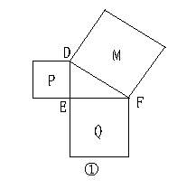为直径作半圆,你能利用上面中的结论求出阴影部分的面积吗?
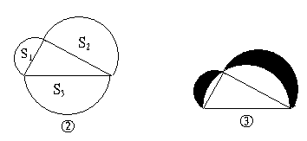

26. 如图，分别以Rt△ABC的直角边AC及斜边AB向外作等边三角形ACD、等边三角形ABE.已知∠BAC＝30°，EF⊥AB，垂足为F，连结DF.
①试说明AC＝EF；
②求证：四边形ADFE是平行四边形．

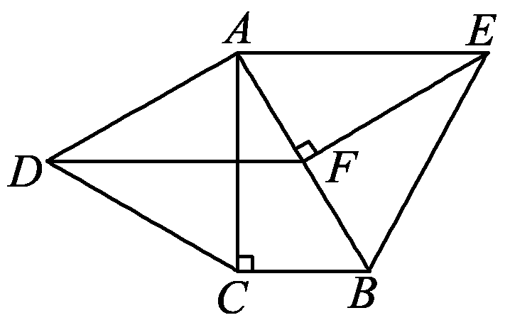

28、（本题满分9分）如图，C为线段BD上一动点，分别过点B、D作AB⊥BD，ED⊥BD，连接AC、EC。已知AB=5，DE=2，BD=12，设CD=x．
（1）用含x的代数式表示AC＋CE的长；
（2）请问点C在BD上什么位置时，AC＋CE的值最小？
（3）根据（2）中的规律和结论，请构图求出代数式$\sqrt{x^{2}+9}+\sqrt{(\text{24}−x)^{2}+\text{16}}$的最小值．
[来源:]

29．(本题满分19分)如图，点O是等边△ABC内一点，∠AOB=110°，∠BOC=．将△BOC绕点C按顺时针方向旋转60°得△ADC，连接OD．
(1)求证：△COD是等边三角形；
(2)当=150°时，试判断△AOD的形状，并说明理由；
(3)探究：当为多少度时，△AOD是等腰三角形?
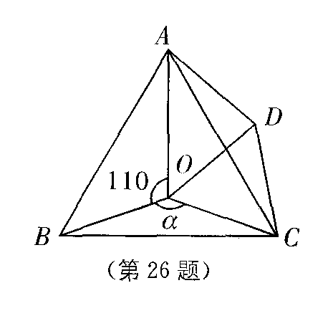

附：参考答案
一、选择题（每题3分，计30分）
题 号 | 1 | 2 | 3 | 4 | 5 | 6 | 7 | 8 | 9 | 10
答 案 | B | C | B | B | B | D | C | D | D | B
二、填空题（每空3分，计24分）
11、【答案】24 cm；
12、$\sqrt{2}−1$,$\sqrt{2}−1$；
13、$±\frac{1}{2}$,$±2$；
14、4，,7.8×10⁻⁶ ；
15、5;
16、11111111；
17、2,9；
18、$\sqrt{\text{41}}$；
三、解答题（共66分）
19、计算：（1）7；（2）$−\sqrt{3}$ ;
20、(1)x=±10 ,(2) x=-13
21. 证明：方法一 ∵四边形ABCD是平行四边形，且E，F分别是AD、BC的中点，∴AE＝CF.
又∵AD∥BC，即AE∥CF.
∴四边形AFCE是平行四边形．
∴AF＝CE.
方法二 ∵四边形ABCD是平行四边形，且E、F分别是AD、BC的中点，∴BF＝DE.
又∵四边形ABCD是平行四边形，
∴∠B＝∠D，AB＝CD.∴△ABF≌△CDE(SAS)．
∴AF＝CE.
22、图略每题各3分；
23、 20(S)； 可以。
24、解：移项，得x²-4x=5：
两边都加上4，得x²-4x+4=5+4，所以(x-2) ²=9m]
则x-2=3或x-2=－3：
所以x=5或x=－1．
25、（一）24；直角
（二）S₁ +S₂=S₃
S_{阴影}= 6
26、解(1)①∵△ABE是等边三角形，∴AB＝AE，∠BAE＝60°.在Rt△ABC中，∵∠BAC＝30°，∴∠ABC＝60°，∴∠ABC＝∠BAE.
∵EF⊥AB，∴∠EFA＝∠ACB＝90°，∴△ACB≌△EFA(AAS)，∴AC＝EF.
②∵△ACD是等边三角形，∴AC＝AD，∠DAC＝60°.
又∵AD＝EF，∠DAF＝60°＋30°＝90°＝∠EFA.
∴AD∥EF
∴四边形ADFE是平行四边形(一组对边平行且相等的四边形是平行四边形)．
(2)设∠A＝x(度)，则∠B＝x＋20(度)，∠C＝2x(度)．
根据四边形内角和定理得，x＋(x＋20)＋2x＋60＝360.解得，x＝70.∴∠A＝70°，∠B＝90°，∠C＝140°.
27、解: (1)$\sqrt{(8−x)^{2}+\text{25}}+\sqrt{x^{2}+1}$
(2)当点C是AE和BD交点时,AC+CE的值最小
(3)如下图所示,作BD=24,过点B作AB⊥BD,过点D作ED⊥BD,使AB=4,ED=3,连结AE交BD于点C.AE的长即为代数式$\sqrt{x^{2}+9}+\sqrt{(\text{24}−x)^{2}+\text{16}}$的最小值.
过点A作AF∥BD交ED的延长线于点F,得矩形ABDF,则AB=DF=4,AF=BD=24.
所以AE=$\sqrt{{\text{24}}^{2}+(4+3)^{2}}$=25即$\sqrt{x^{2}+9}+\sqrt{(\text{24}−x)^{2}+\text{16}}$的最小值为25.
F
E
D
C
B
A

28．(1) ∵ADC是由△BOC绕点C按顺时针方向旋转60°而得．∴CO=DO，∠OCD=60°．∴∠COD=∠ODC=(180°－60°)．∴CO=DO=CD．∴△COD为等边三角形
(2)当a=150°时，∠ADC=∠BOC=150°．而△COD为等边三角形．∴∠ODC=60°．
∴∠ADO=∠ADC－∠ODC=150°－60°=90°．又∠AOD=360°－110°－150°－60°=40°，∠AOD=360°－110°－a－60°=190°－a，∴△AOD为直角三角形．
(3) ∵当∠BOC=时，∠OAD=180°－∠AOD－∠ADO=50°．而△AOD为等腰三角形，则AD=DO或AD=AO或DO=AO．当AD=DO时，190°－=50°，则=140°；
当AD=AO时，190°－=－60°，则=125°；当AO=DO时，－60=50°，则=110°．∴当=140°，125°，110°时，△AOD为等腰三角

